Gråstarr
Grå starr, innebär grumling av ögats egen lins och är den vanligaste orsaken till syn försämring hos äldre personer. Om grumlingarna som uppstår i ögat är lite och inte påverkar synen på ögonen ges oftast ingen behandling. Först när synen på båda ögonen har försämrats så att det stör patienten gör man en operation för att avlägsna linsen ur ögat.

Forskning visar att människor i åldrarna 65-74 år har hela 50 % ögon sjukdomen gråstarr, och man ser en ökning till 70 % hos personer över 75 års ålder. Under år 2002 utfördes totalt runt 76 000 stycken gråstarroperationer i Sverige, vilket gör operationen till landets vanligaste för äldre människor. Forskare räknar med att hälften av Sveriges befolkning kommer att behöva opereras för gråstarr under sitt liv.
Gråstarr kan förekomma i alla åldrar, men sjukdomen är allra vanligas för äldre människor där den ökar kraftigt medan ålder stiger. Gråstarr kan förekomma även hos nyfödda men där är den ganska ovanlig.
Hur märker man gråstarr?
I tidigt skede av sjukdomen som även kallas katarakt inom läkarkretsar kan man få besvär med bländning. Färger börjar uppfattas annorlunda (ofta gultonade), och ju grumligare linsen blir desto mer försämras synen.
Vanligtvis uppfattas synförsämringen som gradvis och långsam, men ibland lägger man märke till den mera plötsligt, t.ex. när man håller för det andra ögat som man ser bättre med.
Oftast finns grå starr i båda ögonen, men då man märker problemet har ibland det ena ögat betydligt grumligare än det andra ögat.
När du har en synnedsättning får du vanligtvis besvär med att bedöma avstånd, tex. svårigheter att hälla upp i en kopp eller besvär med att gå i trappor.
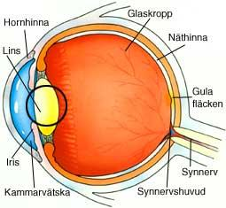

Medfödd gråstarr
Medfödd grå starr kan vara ärftlig. Barn som föds med grå starr på båda ögonen kan inte utveckla sin syn. Om barnet har mycket grå starr på ena ögat kan synen på det ögat inte utvecklas.
Under de två första månaderna i ett barns liv är synen extremt viktig. Det har därför en betydelse att grå starren upptäcks så fort som möjligt.
hur upptäcker man gråstarr hos barn?
- Ibland kan man se att pupillen är grå.
- Ett annat tecken är att barnet har svårt att fixera blicken, vilket ett nyfött barn bör kunna under korta stunder.
- Om ärftlig grå starr finns i släkten bör barnet undersökas extra noggrant av en ögonläkare.
Orsk till att barnet drabbas.
Linsen bildas mycket tidigt under fosterstadiet. Om mamman blir sjuk tidigt under graviditeten eller om barnet råkar ut för någon sjukdom så kan det födas med grå starr. Har mamman sjukdomen röda hund under graviditeten, kan leda detta leda till att barnet föds med grå starr och hörselskador.

Här är bilder som visar hur synen försämras om du drabbats av gråstarr ung som gammal.

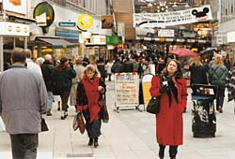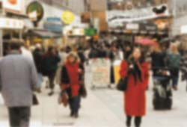

Bilden till höger visar normalseende

